B A C C A L A U R É A T G É N É R A L

BAC BLANC – ENSEIGNEMENT OBLIGATOIRE

SESSION – Avril 2014

SCIENCES DE LA VIE ET DE LA TERRE

Série S

Durée de l’épreuve : 3 h 30 min – Coefficient : 6

Le sujet comporte 5 pages numérotées de 1 à 5.
L’usage de la calculatrice est interdit.
Ne pas oublier de rendre les documents demandés avec votre copie, s’il y en a.
1ère PARTIE : Mobilisation des connaissances (10 points).

Thème : Les continents et leur dynamique

L’observation des massifs montagneux permet de distinguer des chaînes de montagnes anciennes (entre 360 et 250 millions d’années), comme le Massif Central ou le Massif armoricain, et des chaînes de montagnes récentes (entre 30 et 40 millions d’années), comme les Alpes ou les Pyrénées.

Après avoir comparé les deux types de chaînes de montagnes, vous expliquerez les mécanismes à l’origine de la disparition des reliefs.

Votre exposé comprendra une introduction, un développement et une conclusion.

QCM : Cochez la seule réponse exacte pour chaque affirmation

Q1) L’effondrement d’une chaîne de montagnes :
a- fait disparaître la croûte dans le manteau.
b- est caractérisé par la présence de failles inverses.
c- provoque la formation de plis.
d- se manifeste par une extension de la chaîne.

Q2) L’altération et l’érosion des roches :
a- sont les seuls mécanismes permettant l’aplanissement d’une chaîne de montagnes.
b- ne débutent que lorsque l’altitude de la montagne est maximale.
c- débutent dès l’apparition des premiers reliefs.
d- sont le résultat de la seule action de l’eau.

Q3) L'aplanissement des chaînes de montagnes :
a- aboutit à l'affleurement en surface de roches sédimentaires formées en profondeur.
b- s'accompagne d'une diminution de la profondeur de la racine crustale en raison de la remontée du Moho.
c- s'accompagne d'un réajustement électrostatique.
d- se réalise par une remontée de la limite lithosphère/asthénosphère et par des jeux de failles inverses dans la zone centrale de la chaîne.

2ème PARTIE - Exercice 1 - Pratique d'un raisonnement scientifique dans le cadre d'un problème donné (4 points).

Thème Le maintien de l´intégrité de l´organisme

On sait que les greffes de tissus ne sont possibles que si le donneur et le receveur sont compatibles.
On cherche à préciser les mécanismes immunitaires impliqués dans le rejet d’une greffe de peau chez la souris.

Document : Quelques résultats expérimentaux chez les souris

Expérience 1 : Des greffes de peau ont été réalisées chez des souris de lignées pures (homozygotes pour tous leurs gènes) appelées lignées A et lignées B. On observe que :

-un greffon de peau issu d'une souris de lignée B, implanté à une souris de lignée B est toujours accepté ;

-un greffon de peau issu d'une souris de lignée A, implanté à une souris de lignée B est parfaitement fonctionnel 6 jours après la greffe, mais totalement détruit au bout de 11 jours ;

-une souris de lignée B ayant précédemment rejeté un premier greffon issu d’une souris A, rejette un deuxième greffon de souris de lignée A en 6 jours.

Expérience 2 : Des souris de lignée B sont dites hyper-immunisées lorsqu’on leur a greffé à trois reprises, à trois semaines d'intervalle, de la peau de souris de lignée A. Les chercheurs prélèvent alors chez ces souris d'une part leur sérum (plasma sanguin) et d'autre part des cellules lymphoïdes dans les ganglions lymphatiques situés près du greffon.
Des souris de lignée B sont dites « neuves »(notées BN) si elles n’ont subi aucun traitement.

-Des souris de lignée B "neuves" (B.N) reçoivent le sérum des souris de lignée B hyper-immunisées, puis 3 jours
plus tard une greffe de peau de souris de lignée A. Onze jours plus tard, le greffon est rejeté, alors qu’il était
entièrement fonctionnel jusqu'au 6e jour.

Expérience 3 : D'autres souris B.N reçoivent des injections au jour 1, une greffe de peau issue d’une souris A au jour 3. L’état du greffon est observé au jour 6.

Les résultats sont les suivants :

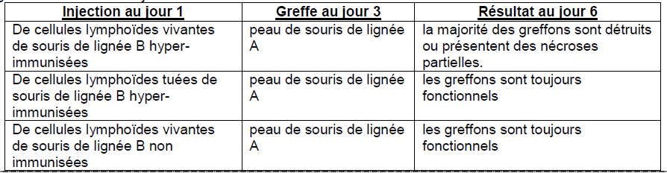

Question :
Exploitez l’ensemble des résultats expérimentaux proposés dans le document afin de montrer qu'ils sont en accord avec l'hypothèse selon laquelle le rejet de greffe chez la souris repose sur des mécanismes d’immunité adaptative impliquant des effecteurs cellulaires.
2ème PARTIE - Exercice 2 - Pratique d'une démarche scientifique ancrée dans des connaissances (Enseignement Obligatoire). (6 points)

Génétique et évolution

La définition de l'espèce est délicate et peut reposer sur des critères variés qui permettent d'apprécier le caractère plus ou moins distinct de deux populations (critères phénotypiques, interfécondité, etc.).

A partir de vos connaissances et des éléments d’informations tirés des documents ci-dessous :
- expliquez comment cet exemple permet de comprendre que la définition de l'espèce est délicate, qu’il y a des limites aux définitions classiquement établies.
- proposez une hypothèse à l’apparition du Pizzly.

Document 1 : Le Pizzly a été trouvé sur l'île de Banks, au nord ouest du Canada, en 2006. Voici l'extrait d'un article (modifié) du journal "Le Monde", rédigé le 17 décembre 2010, par Catherine Vincent.
"En 2006, un ours blanc portant des taches brunes est tué par un chasseur américain. Après analyse de son ADN, il s'avère qu'il s'agit d'un hybride fertile entre l'ours polaire et l’ours brun. Ce premier cas reste isolé jusqu'à ce que soit confirmé, au printemps 2012, qu'un nouvel ours bicolore venait d'être tué. Fourrure blanche et pattes brunes, l'animal était un hybride, né d'un ours polaire mâle et d'une femelle d’ours brun".

Document 2 : Aire de localisation du Pizzly, d´Ursus maritimus (Ours polaire) et d´Ursus arctos (Ours brun)

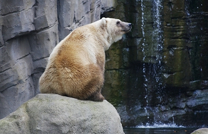  Le Pizzly | 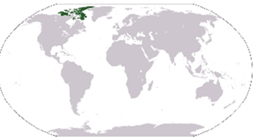

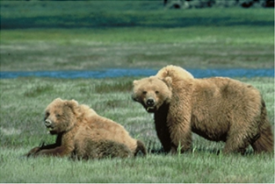  L´ours brun | 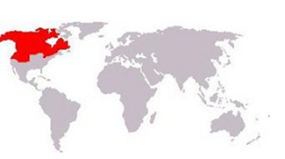

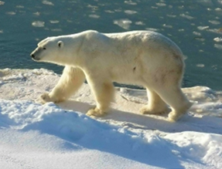  L´ours polaire | 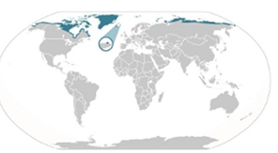

Document 3 : Quelques caractéristiques de l´ours brun et de l´ours polaire
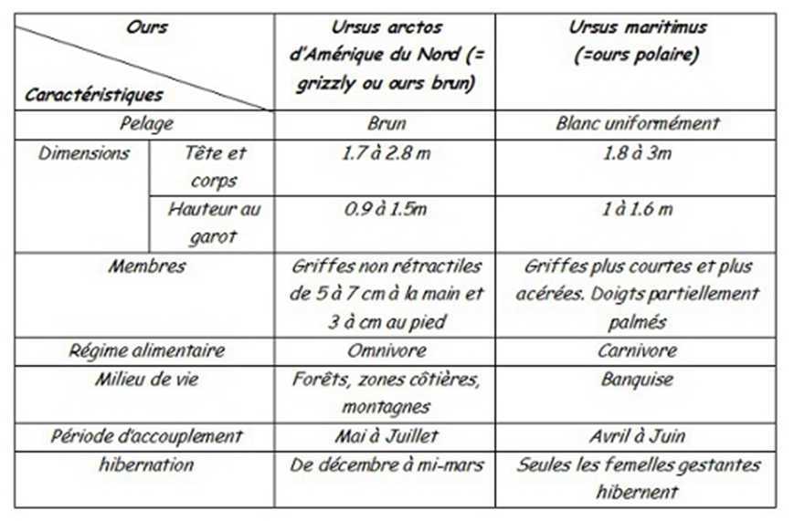

Document 5 : Caryotype de l’ours brun et de l’ours polaire. | Document 4 : Phylogénie des Ours  L'arbre phylogénétique ci-contre a été réalisé à partir d'études récentes sur des restes d'ours des cavernes, Ursus spelaeus.
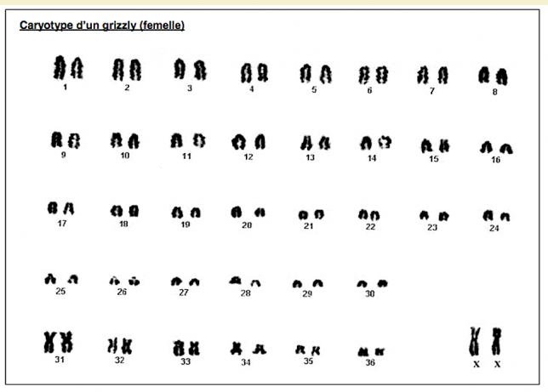 | 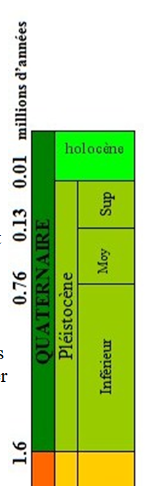 | 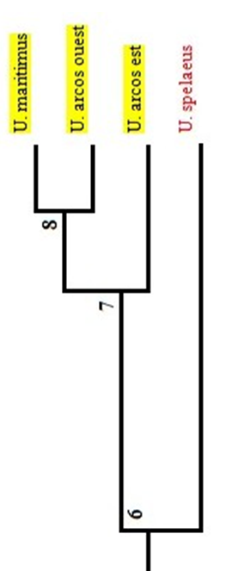

Document 6 : Comparaison de l'étendue de la banquise entre le 13 septembre 1980 et le 12 septembre 2010, au moment du minimum annuel.  Il est possible de suivre l'évolution de la banquise et la disparition des barrières géographiques liées au réchauffement climatique dans l'océan arctique grâce à des observations réalisées par satellites.  En effet, sur le site de Cryosphere Today, du groupe de recherches polaires de l'université de l'Illinois, les observations satellitaires du National Snow and Ice Data Center permettent de visualiser l'état de la banquise de 1980 à 2010. | 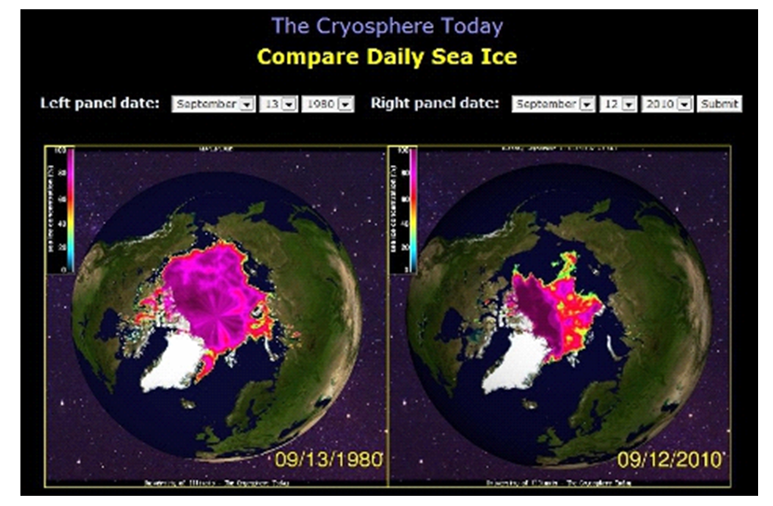

2ème PARTIE - Exercice 2 - Pratique d'une démarche scientifique ancrée dans des connaissances (Enseignement de spécialité). (6 points)

Thème : Glycémie et diabète

Certains diabétiques doivent s'injecter quotidiennement de l'insuline. Actuellement, cette insuline est produite par des bactéries ou des levures génétiquement modifiées. Elle a exactement la séquence et la structure de l'insuline humaine. Mais pendant l'essentiel du XXème siècle, des millions de diabétiques à travers le monde dépendaient d'injections d'insuline animale, le plus souvent extraite de porcs ou de bovins.

A partir de l'analyse des documents et de vos connaissances, expliquez pourquoi l'insuline de certains animaux a pu être utilisée pour traiter le diabète à la place de l'insuline humaine.
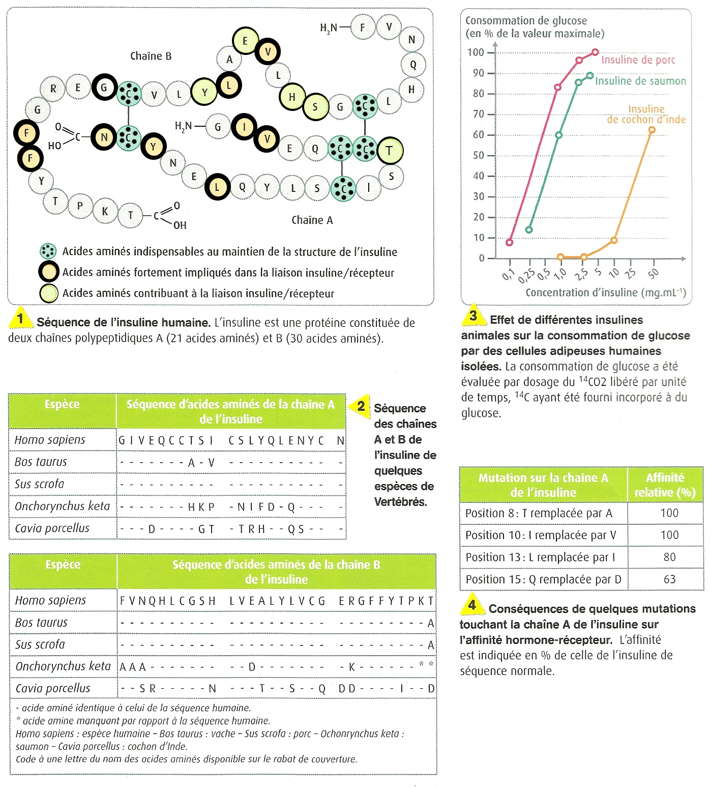

Barème au curseur : type partie 1
Synthèse pertinente  (effort de mise en relation, d'articulation des connaissances, sans hors sujet) | Éléments scientifiques complets | Rédaction satisfaisante, introduction avec problématique, conclusion | 8
 | Éléments scientifiques complets | Rédaction maladroite, absence d’introduction et/ou de problématique et/ou de conclusion | 7
Synthèse maladroite ou partielle  (peu de mise en relation, d'articulation des connaissances, avec hors sujet) | Eléments scientifiques  assez satisfaisants mais incomplets | Rédaction satisfaisante, introduction avec problématique, conclusion | 6
 | Eléments scientifiques  assez satisfaisants mais incomplets | Rédaction maladroite, absence d’introduction et/ou de problématique et/ou de conclusion | 5
 | Éléments scientifiques partiels, insuffisants | Rédaction satisfaisante, introduction avec problématique, conclusion | 4
 | Éléments scientifiques partiels, insuffisants | Rédaction maladroite, absence d’introduction et/ou de problématique et/ou de conclusion | 3
Aucune synthèse | Éléments scientifiques trop partiels | Rédaction satisfaisante, introduction avec problématique, conclusion | 2
Aucune synthèse | Éléments scientifiques trop partiels | Rédaction maladroite, absence d’introduction et/ou de problématique et/ou de conclusion | 1
Aucune synthèse | Pas d’éléments scientifiques (connaissances) répondant à la question traitée |  | 0

Critères | Indicateurs (éléments de correction)
Question clairement énoncée et respectée  Problématique comprise | Le sujet est clairement présenté et compris,  La problématique clairement exprimée : on cherche à expliquer les mécanismes à l’origine de la disparition des reliefs.
Des éléments scientifiques pertinents, complets, judicieusement utilisés en accord avec le sujet | - distinction chaînes de montagnes anciennes et récentes par : la variété des reliefs, la proportion des roches plutoniques et métamorphiques qui se sont formées en profondeurs et qui affleurement en surface, la profondeur de la racine crustale.  - altération et érosion (qqs mms par an) ;  → physique (gel/dégel, glaciers, variations de température, les végétaux).  → chimique : exemple de l’hydrolyse du granite soumis à l’action de l’eau /altération des felspaths et des micas et formation de minéraux argileux.  -transport des sédiments (produits issus de l’altération) : transport des ions en solution ; transport des particules en fonction de leur taille et de la force du courant.  - dépôts des sédiments dans des bassins sédimentaires océaniques et formation de nouvelles roches sédimentaires ;  - érosion et réajustement (ou rebond) isostatique => remontée des roches plutoniques en surface / remontée de la racine crustale pour rétablir l’équilibre gravitaire ;  -étirement de la chaîne de montagne : failles normales et extension au cœur des chaînes de montagnes par effondrement gravitaire qui entraîne l’aplanissement de la chaîne de montagnes.
Une mise en œuvre scientifique cohérente et apparente | Intégration et mises en relations des connaissances :  • Introduction qui définit les termes du sujet, pose clairement la problématique.  • Développement construit sous la forme de paragraphes argumentés mêlant faits et idées.  • Une conclusion.
L’expression écrite  Qualité du texte  Qualité de la rédaction | • Correction orthographique, grammaticale…  • Structuration avec des connecteurs logiques « donc » et/ou de «parce que »  • Organisation du texte : une idée par paragraphes

Correction QCM :
Q1) L’effondrement d’une chaîne de montagnes : 0,5
d- se manifeste par une extension de la chaîne.
Q2) L’altération et l’érosion des roches : 0,5
c- débutent dès l’apparition des premiers reliefs.
Q3) L'aplanissement des chaînes de montagnes : 1
b- s'accompagne d'une diminution de la profondeur de la racine crustale en raison de la remontée du Moho.

Barème type partie 2.1 (4 points)

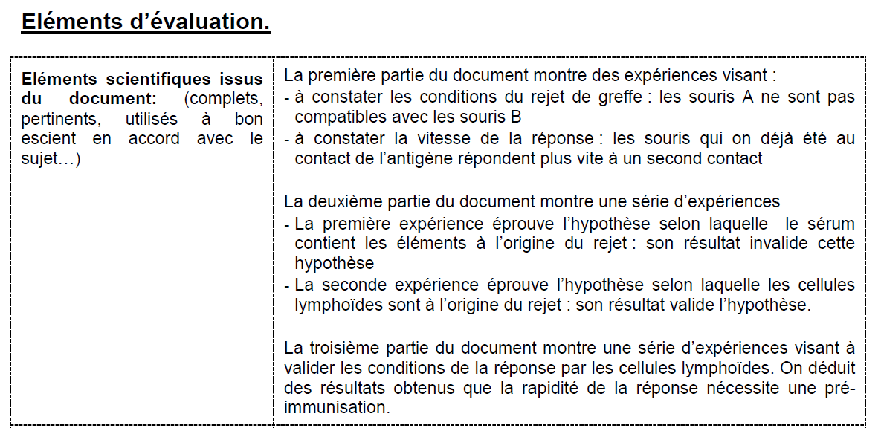
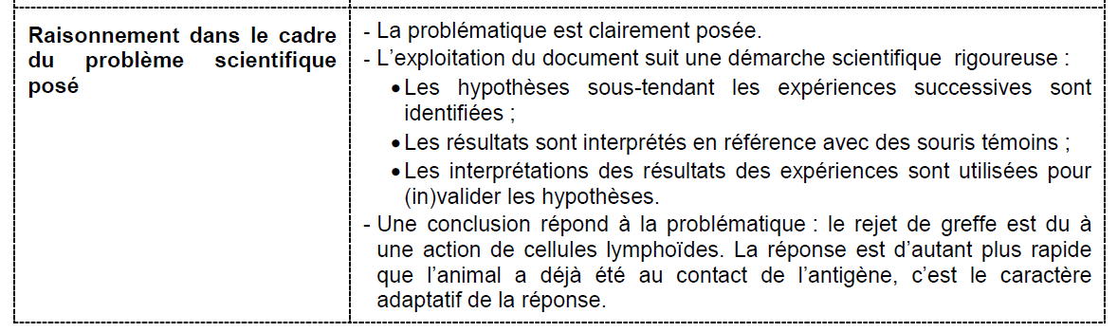
Rem : Les cellules lymphoïdes doivent être identifiées comme étant des lymphocytes T cytotoxiques.
Les éléments du sérum doivent être identifiés comme étant des anticorps.

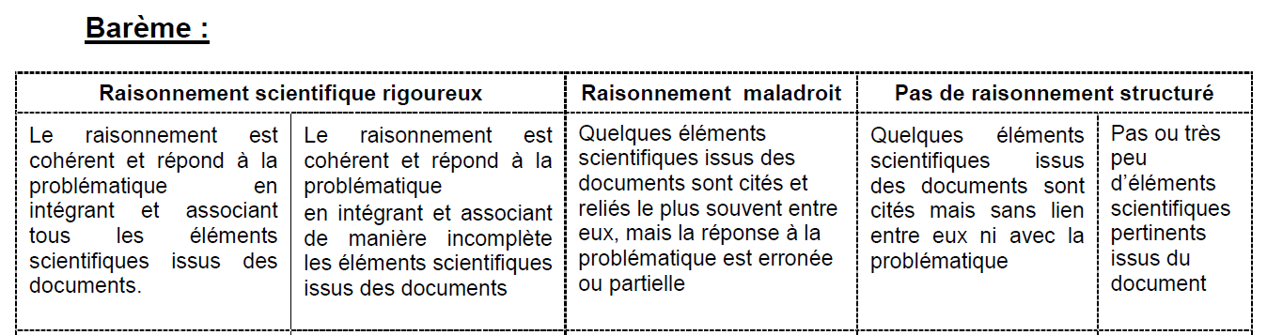
4 | 3 | 2 | 1 | 0,5

Barème type partie 2.2 (6 points)

Démarche cohérente qui permet de répondre à la problématique | Tous les documents sont bien exploités et bien mis en relation, un apport des connaissances satisfaisant et complet. | 5
Démarche cohérente qui permet de répondre à la problématique | Les documents sont bien ou assez bien exploités, ils sont bien mis en relation, mais l’apport des connaissances est incomplet | 4
Démarche maladroite et réponse partielle à la problématique | Les documents ne sont pas suffisamment exploités ou mal mis en relation et les connaissances sont incomplètes. | 3
Démarche maladroite et réponse partielle à la problématique | Les documents ne sont pas suffisamment exploités, et/ou mal mis en relation, et/ou des connaissances trop insuffisantes. | 2
Aucune démarche ou démarche incohérente | Trop d’insuffisances dans l’exploitation des documents et les apports des connaissances, peu de mise en relation. | 1

Une introduction avec problématique, une conclusion et la rédaction satisfaisante + 1 point

Éléments d’évaluation

Critères | Indicateurs
Éléments scientifiques issus du document : (complets, pertinents, utilisés à bon escient en accord avec le sujet…) | Les critères qui permettent de définir une espèce remises en cause ?  Doc 1 : L’Ours polaire et l’Ours brun sont considérés comme deux espèces d'ours différentes. Le Pizzly est un hybride fertile ce qui remet en cause de la définition d’espèce.  Doc 2 : Les cartes indiquent que le Pizzly a été retrouvé à la frontière de la banquise et des aires de répartitions géographiques de l’ours polaire et de l’ours blanc, au nord est du canada. Il n´y aurait plus d´isolement reproducteur entre l´ours brun et l´ours polaire.  Doc 3 : les critères morphologiques, physiologiques, écologiques et comportementaux montrent que l’Ours brun et l’Ours polaire sont 2 espèces différentes et qu’elles ne sont donc pas censés se rencontrer ni se reproduire. Ces arguments sont donc en faveur d'un maintien de la distinction entre ces deux espèces d'ours.  Comment peut on obtenir un hybride fertile ?  Doc 4 : Cet arbre indique que la divergence entre l'ours brun et l'ours polaire est très récente à l'échelle des temps géologiques (pleistocène moyen, vers 700 000 ans) et que la divergence entre l'ours polaire et l'ours brun d'Amérique de l'Ouest est encore plus récente (0.01 millions d'années, au début de l'holocène). Ainsi, l'ours polaire étant une espèce très jeune d'un point de vue évolutif, elle n'a sans doute pas eu le temps de présenter des différences génétiques majeures avec l’ours brun, ce qui pourrait expliquer la formation d'hybrides fertiles entre l'ours brun et l'ours polaire.  Doc 5 : argument conforté par l’étude des caryotypes : l’ours brun et l’ours blanc ont le même caryotype à 74 chromosomes : ce sont des espèces proches d’un point de vue génétique.  Doc 6 : La fonte de la banquise, liée au réchauffement climatique de la Terre, a eu pour conséquence la disparition de la barrière géographique d'isolement reproducteur entre les territoires naturels de l'ours brun et de l'ours polaire. Le réchauffement climatique a sans doute conduit les ours bruns à remonter vers le Nord.  L'ours blanc et l’ours brun sont donc deux espèces incomplètement isolées, et le pizzly correspondrait à une population phénotypiquement instable d'hybrides, géographiquement localisée mais pas isolée des deux autres espèces.
Éléments scientifiques issus des connaissances acquises | - La définition biologique de l'espèce : si deux individus n’appartiennent pas à la même espèce soit ils ne peuvent pas se reproduire entre eux soit, soit ils peuvent se reproduire ensemble mais leurs descendants sont des hybrides stériles, non fertiles.  - Spéciation et isolement reproductif entre deux populations.  - Notion d´hybride fertile
Éléments de démarche  (L’élève présente la démarche qu’il a choisie pour répondre à la problématique). | - Une introduction qui présente le sujet et pose la problématique ;  - Un développement qui présente un raisonnement cohérent, qui exploite les documents avec rigueur et avec un apport judicieux des connaissances  - Une conclusion qui répond la problématique
L’expression écrite  Qualité du texte  Qualité de la rédaction | • Correction orthographique, grammaticale…  • Structuration avec des connecteurs logiques « donc, ainsi, or, parce que … »  • Organisation du texte : une idée par paragraphes

Exemple de correction rédigée

Les critères qui permettent de définir une espèce remises en causes ?

Doc 1 : Ursus maritimus (ours polaire) et Ursus arctos (Ours brun) sont considérés comme deux espèces d'ours différentes. Or, selon la définition biologique de l'espèce, si deux individus n’appartiennent pas à la même espèce soit ils ne peuvent pas se reproduire en eux soit, soit ils peuvent se reproduire ensemble mais leurs descendants sont des hybrides stériles, non fertiles.
Or le doc indique que le Pizzly est un hybride fertile : donc remise en cause de la définition d’espèce.
Doc 2 : Les cartes indiquent aussi que le Pizzly a été retrouvé à la frontière de la banquise et des aires de répartitions géographiques de l’ours polaire et de l’ours blanc, au nord est du canada.

Doc 3 : D’après les critères morphologiques, physiologiques et comportementaux, on peut clairement établir que l’ours brun et l’Ours polaire sont 2 espèces différentes. Ces arguments sont donc en faveur d'un maintien de la distinction entre ces deux espèces d'ours.
Bien que ces 2 espèces occupent des niches écologiques différentes et qu’elles ne sont pas censées se rencontrer et donc se reproduire ensemble, on constate que le Pizzly a une aire de répartition qui est à la limite entre celle de l’ours brun et celle de l’ours polaire.

Doc 6 : La fonte de la banquise, liée au réchauffement climatique de la Terre, a eu pour conséquence la disparition de la barrière géographique d'isolement reproducteur entre les territoires naturels de l'ours brun et de l'ours polaire.
Le réchauffement climatique a sans doute conduit les ours bruns à remonter vers le Nord.
L'ours blanc et l’ours brun sont donc deux espèces incomplètement isolées, et le pizzly correspondrait à une population phénotypiquement instable d'hybrides, géographiquement localisée mais pas isolée des deux autres espèces.

Comment peut on obtenir un hybride fertile ?
Doc 4 : Cet arbre indique que la divergence entre l'ours brun et l'ours polaire est très récente à l'échelle des temps géologiques (pleistocène moyen, vers 700 000 ans) et que la divergence entre l'ours polaire et l'ours brun d'Amérique de l'Ouest est encore plus récente (0.01 millions d'années, au début de l'holocène). Ainsi, l'ours polaire étant une espèce très jeune d'un point de vue évolutif, elle n'a sans doute pas eu le temps de présenter des différences génétiques majeures avec l’ours brun, ce qui pourrait expliquer la formation d'hybrides fertiles entre l'ours brun et l'ours polaire.

Doc 5 : argument conforté par l’étude des caryotypes : l’ours brun et l’ours blanc ont le même caryotype à 74 chromosomes.

Ainsi, le critère biologique d'interfécondité, généralement utilisé pour définir la notion d'espèce, peut parfois être mis en défaut comme le montre cet exemple.

Conclusion :
L'apparition récente du Pizzly, hybride fertile de l'ours polaire et du grizzly, semble être une des conséquences des modifications de l'environnement liées aux activités humaines. Son étude peut permettre d'étudier les limites de la notion d'espèce classiquement établie
Avec la disparition de la banquise, les aires de répartition des 2 espèces se superposent par endroit. Ce sont 2 espèces mal isolées sur le plan génétique, ce qui autorise les mélanges. Ainsi, le Pizzly serait une espèce hybride, fertile, apparu sur une zone géographique non isolée, et il pourrait lui-même continuer de se mélanger aux espèces parentes.
Cet exemple permet donc de comprendre que la définition de l'espèce est délicate, peut reposer sur des critères variés, et qu'une population identifiée comme constituant une espèce (Ursus arctus ou Ursus maritimus) n'est définie que durant un laps de temps fini. L'ours polaire semble être actuellement une espèce en voie de disparition, non seulement parce qu'il cesse d'être isolé génétiquement, mais aussi parce que son milieu de vie disparaît.

